MOCKUPS
E-Match
Documento de Diseño — Proyecto APT

1. Introducción
Este documento presenta los mockups de baja/media fidelidad de las pantallas principales de E-Match, correspondientes a los tres roles del sistema: Emprendedor, Agencia (vistas móviles, instalables como PWA) y Administrador (vista de escritorio). Los mockups representan la estructura y el flujo de información de cada pantalla, no el diseño visual final del producto, y son consistentes con los requisitos funcionales, el modelo de datos y las decisiones de arquitectura ya documentadas para el proyecto.

2. Emprendedor — Wizard de diagnóstico (vista móvil)
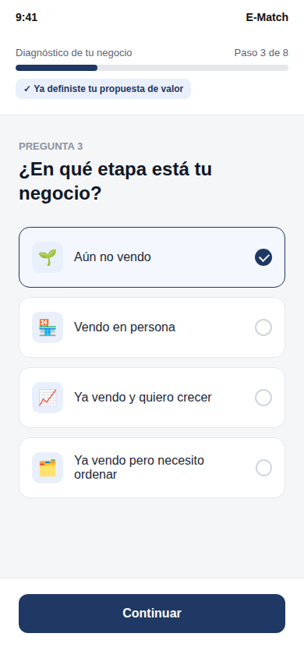
Corresponde a RF-01 (wizard de opciones cerradas). Cada pantalla del wizard presenta una sola pregunta con opciones cerradas, sin campos de texto libre. La barra de progreso superior refleja el avance del diagnóstico y muestra hitos alcanzados del Business Model Canvas (ej. "Ya definiste tu propuesta de valor"), consistente con el diseño de la barra de progreso gamificada definido para el Canvas narrativo.
- El paso mostrado corresponde a la pregunta de etapa del emprendimiento, que alimenta las reglas de ajuste dinámico del motor de scoring (scoring_weight_rule).
- El botón "Continuar" avanza al siguiente paso; el sistema guarda el avance automáticamente (RF-03) para permitir retomar el diagnóstico si el usuario cierra la aplicación.

3. Emprendedor — Resultado del diagnóstico (vista móvil)
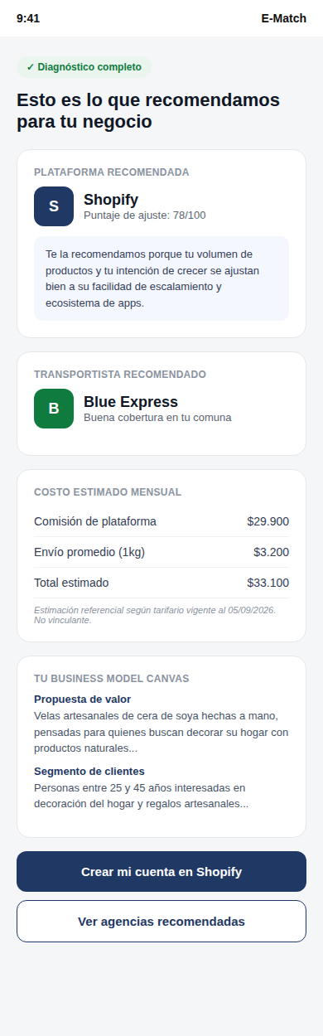
Corresponde a RF-07, RF-08, RF-09, RF-10 y RF-04. La pantalla integra en un solo scroll: la plataforma de e-commerce recomendada con su fundamento (RF-08), el transportista recomendado, el costo total estimado con su aviso de estimación referencial y fecha de vigencia (RF-09, RNF-16), y un extracto del informe narrativo del Canvas (RF-04). Al final, se ofrecen las dos rutas de conversión definidas: autogestión (enlace de afiliado) y conexión con agencias (RF-11, RF-12).
- Si el diagnóstico hubiese activado la ruta "aún no formal" (RF-25), esta misma pantalla reemplazaría la tarjeta de plataforma recomendada por la sugerencia de WhatsApp Business / Instagram Shopping.

4. Administrador — Gestión de plataformas (vista de escritorio)
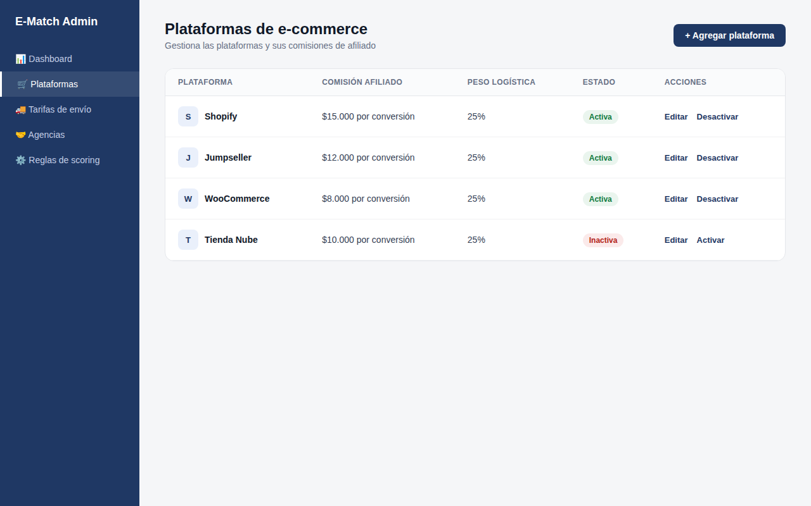
Corresponde a RF-16 y RF-17. El panel administrativo es de uso exclusivo de escritorio (RF-23), coherente con la decisión de que esta vista no se ofrece como PWA. La tabla permite gestionar el CRUD de plataformas de e-commerce, su comisión de afiliado y el peso del criterio de logística asociado en el motor de scoring.
- La barra lateral de navegación anticipa las demás secciones del panel: Dashboard, Tarifas de envío, Agencias y Reglas de scoring, cada una correspondiente a un módulo ya definido en el diccionario de datos del proyecto.

5. Administrador — Dashboard de KPIs (vista de escritorio)
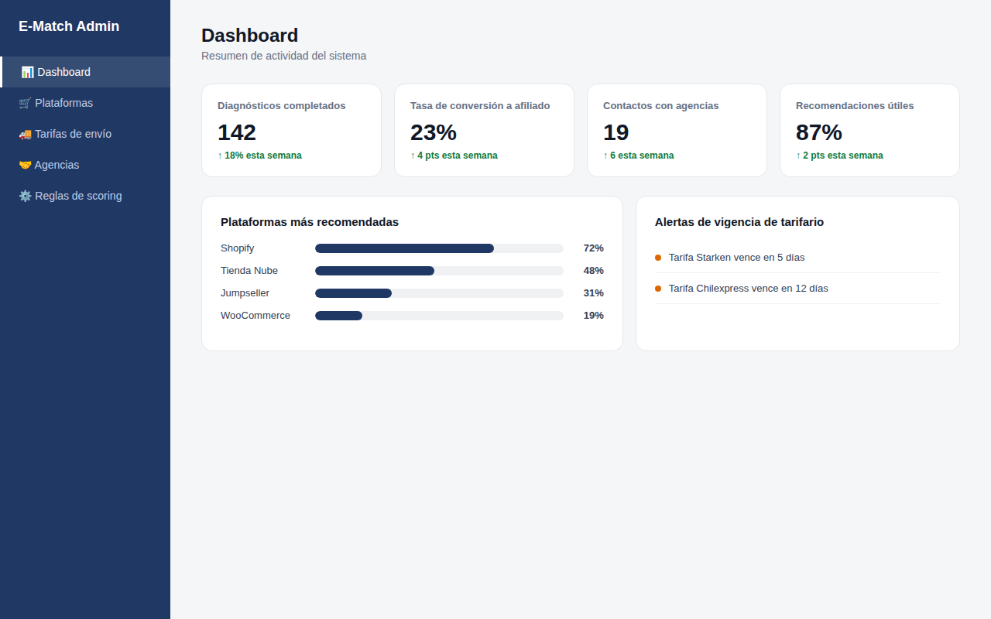
Corresponde a RF-20 y RF-32. El dashboard muestra los KPIs de negocio definidos (diagnósticos completados, tasa de conversión a afiliado, contactos con agencias, porcentaje de recomendaciones calificadas como útiles) y un panel de alertas de vigencia de tarifario, que notifica al administrador cuando una tarifa está próxima a vencer sin necesidad de una tabla de alertas persistente, calculada dinámicamente contra la fecha actual.

6. Alcance y limitaciones de estos mockups
Estos mockups cubren las pantallas centrales del flujo Must/Should del MVP. No se incluyen mockups del flujo de postulación pública de agencias (RF-27 a RF-31) ni de la vista de historial de diagnósticos (RF-15), dado que ambos quedaron fuera del alcance del MVP según la priorización MoSCoW del proyecto.

